ÁREA DE CIENCIAS NATURALES Y EDUCACIÓN AMBIENTAL
GRADO: DÉCIMO
PLAN #3

Luz y color

¿Qué es la luz?
La luz es una forma de energía que tiene dos aspectos:
- un aspecto de onda electromagnética
- un aspecto corpuscular (fotones)
La luz emitida por el sol viaja a una velocidad de aproximadamente 300.000 km/s con una frecuencia de aproximadamente 600.000 GHz.
La luz es una radiación electromagnética (del mismo tipo que las que a veces nos hacen mucho daño). El espectro electromagnético incluye desde los rayos gamma hasta las ondas de radio.
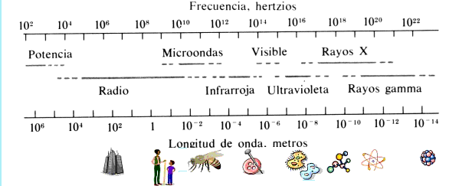
El espectro visible constituye una pequeña parte del espectro y estos son sus colores:
La luz visible está formada por vibraciones electromagnéticas con longitudes de onda que van aproximadamente de 350 a 750 nanómetros (1 nm=1 milmillonésimas de metro). Lo que conocemos como luz blanca es la suma de todas las ondas comprendidas entre esas longitudes de onda, cuando sus intensidades son semejantes.
La luz se forma por saltos de los electrones en los orbitales de los átomos. Como sabes, los electrones poseen la extraña cualidad de moverse en determinados orbitales sin consumir energía, pero cuando caen a un orbital inferior de menor energía (más próximo al núcleo) emiten energía en forma de radiación. Algunos de esos saltos producen radiación visible que llamamos luz, radiación que ven nuestros ojos en su manifestación de color.
En un mol de materia (por ejemplo en 23 gramos de sodio) tenemos 6,023·10 ²³ átomos, con muchos electrones girando. Si millones de estos electrones externos caen de nivel, se emite radiación suficiente para ser vista. Cada elemento químico emite luz de determinados colores, su espectro, porque los electrones saltan en todos los átomos de ese elemento entre los mismos niveles permitidos.
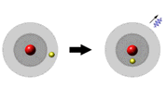
La frecuencia de la luz emitida depende de la diferencia de energía de los niveles entre los que salta el electrón:
E_{s}- E_{i} =hν
La longitud de onda es λ y es la inversa de la frecuencia:
λ=1/ν
La cantidad de radiación que emite un cuerpo depende de su temperatura.
Los cuerpos sólidos emiten prácticamente todo tipo de radiaciones -todo el espectro- ya que al tener átomos y enlaces muy diversos los tránsitos energéticos permitidos son muy variados. Al aumentar la temperatura el máximo de la intensidad radiada se produce a menores longitudes de onda.
Todos emitimos radiaciones. Los animales de sangre caliente emiten en el infrarrojo.
La piel detecta otras radiaciones de mayor longitud de onda que la luz: las radiaciones caloríficas.
En el sol hay cantidades enormes de átomos de elementos muy diversos que emiten radiaciones y el conjunto total de esas radiaciones produce la luz blanca.
En la Tierra también producimos luz pero el mecanismo interno de producción siempre es el mismo: los saltos de los electrones entre los diferentes niveles de energía (orbitales).
La luz se mueve en el vacío aproximadamente a 300.000 km/s, y mientras no interactúa con la materia y llega a nuestros ojos no la vemos. El espacio está lleno de luz y sin embargo lo vemos oscuro.
Cuando una radiación luminosa incide sobre un cuerpo parte de la luz se refleja, parte se transmite a través de él y el resto, correspondiente a determinadas longitudes de ondas, es absorbida por el cuerpo.
Dentro de las sustancias transparentes la luz va a menor velocidad que en el vacío y una parte de ella siempre es absorbida debido a su interacción con los electrones de la materia. Podemos ver la luz difundida por la superficie (luz reflejada) o la transmitida por el cuerpo si es traslúcido. Al interactuar la luz con la materia es cuando se produce el color.
Al conjunto de radiaciones que tienen frecuencias muy próximas le damos el nombre correspondiente al color con que el ojo humano las identifica. Así, a las radiaciones agrupadas en torno a los 600 nm se las denomina color amarillo. Las que rondan el extremo del visible, próximas a 350nm, son las violeta etc. Más pequeñas, y ya no visibles por el ojo, son las ultravioleta que ya no son colores, son sólo radiación.
El color que emite la superficie de las sustancias coloreadas (lo que vemos) se llama color superficial. Parte de la radiación se refleja y parte es absorbida por el cuerpo. Si el cuerpo es una lámina fina puede que la radiación lo atraviese. Así una laminilla de oro se ve amarilla por la luz que refleja (rojo, anaranjado, amarillo) y al trasluz se ve azul-verdoso porque transmite el resto del espectro. Los componentes que se absorben por los cuerpos producen los colores de las mezclas sustractivas.
Una pantalla blanca refleja todas las radiaciones. Podemos ver sobre ella la mezcla de colores aditivos si separamos parte de la radiación antes de que llegue y dejamos que el resto se mezcle. Esto es lo que llamamos mezcla aditiva.
El color de un cuerpo depende de
- la naturaleza de su superficie
- del tipo de luz que lo ilumina
Un objeto sólo se ve con su propio color si se ilumina con luz blanca o con luz de su mismo color.
Los aspectos del color superficial son:
Matiz o tonalidad.- Se refiere al nombre del color, al tipo de longitud de onda de la radiación. Como no es una radiación concreta ( un color es un conjunto de radiaciones próximas) no es un valor cuantitativo y se da (cualitativamente) por descripción, matiz verde, rojo, púrpura, etc. según la longitud de onda dominante. Al existir un matiz tienen que existir también brillo y saturación.
Brillo.- Es la intensidad subjetiva con la que vemos el color (captación de la intensidad luminosa reflejada). Depende del ángulo con que miremos la superficie. La luz blanca no tiene matiz (no tiene color), pero tiene brillo.
Saturación.- Es la pureza del color. Dentro de un mismo color rojo podemos distinguir entre un rojo pálido o un rojo fuerte según su distinta saturación. Cuanto más blanco contiene menos saturado está el color: el rosa pálido está poco saturado.

El concepto de color
El color de la luz depende de la frecuencia, que a su vez depende de la longitud de onda y la velocidad del frente de onda. La longitud de onda es un fenómeno oscilatorio que se caracteriza generalmente por la relación:
donde:
- λ representa la longitud de onda
- C representa la longitud de los frentes de onda
- T indica el período de la onda (en segundos)
La radiación que comprende una sola longitud de onda se llama radiación monocromática y la radiación que contiene varias longitudes de onda se llama radiación policromática. La agrupación de todas las longitudes de onda que componen la radiación policromática (y sus intensidades luminosas respectivas) se denomina espectro.
No obstante, el ojo humano no es capaz de distinguir los diversos componentes de esta radiación y percibe solamente el resultado, que es una función de las diferentes longitudes de onda que comprende y la intensidad luminosa respectiva.
El ojo humano puede ver radiación con longitudes de onda entre 380 y 780 nanómetros. La radiación con longitudes menores de 380 nm se denomina radiación ultravioleta, mientras que la radiación con longitudes de onda mayores de 780 nm se llama radiación infrarroja. El rango de las longitudes de onda que es visible para el ojo humano se denomina "espectro visible":
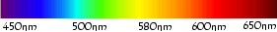

Es posible separar los colores del espectro con un prisma de cristal.

El funcionamiento del ojo humano
Gracias a la córnea (la envoltura traslúcida del ojo) y el iris (que al cerrarse permite regular la cantidad de luz que se introduce en el ojo), se forma una imagen en la retina. Esta última está formada por bastones y conos.
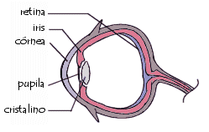

Los bastones, que contienen un pigmento llamado rodopsina y que se encuentran en la periferia de la retina, permiten la percepción de la luminosidad y el movimiento (visión escotópica), mientras que los conos, ubicados en una región llamada fóvea, hacen posible la diferenciación de los colores (visión fotópica). En realidad, existen tres clases de conos:
- Los que son principalmente sensibles a la radiación roja (570 nm), llamados rojos
- Los que son principalmente sensibles a la radiación verde (535 nm), llamados verdes
- Los que son principalmente sensibles a la radiación azul (445 nm), llamados azules
Es por esto que cuando falta un tipo de cono, la percepción de los colores no es perfecta. Esta condición se conoce como daltonismo (o dicromasia). Según el tipo de cono defectuoso, las personas con esta anomalía de la visión se conocen como:
- Protanopes, que son sumamente insensibles al rojo
- Deuteranopes, que son sumamente insensibles al verde
- Trinatopes, que son sumamente insensibles al azul
Además, debe tenerse en cuenta que la sensibilidad del ojo humano a las intensidades luminosas que están relacionadas con los tres colores primarios no es la misma:
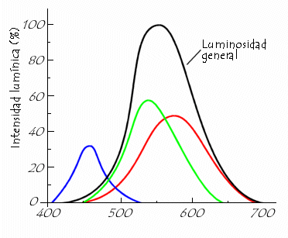
Tomado de –es.koskea.nel

Síntesis aditiva y sustractiva
Existen dos tipos de síntesis de color:
- La síntesis aditiva resulta de la adición de componentes de la luz. Los componentes de la luz se agregan directamente a la emisión; éste es el caso de los monitores o los televisores a color. Cuando se agregan los tres componentes, rojo, verde, azul (RGB), se obtiene blanco. La ausencia de componentes produce negro. Los colores secundarios son cian, magenta y amarillo porque:
  - verde combinado con azul produce cian
  - azul combinado con rojo produce magenta
  - verde combinado con rojo produce amarillo
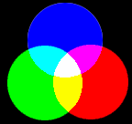
tomado de mauelgonzalea2.bl
- La síntesis sustractiva permite restaurar un color mediante la sustracción, comenzando de una fuente de luz blanca, con filtros para los colores complementarios: amarillo, magenta y cian. La adición de filtros para los tres colores produce el negro y su ausencia produce el blanco.

Cuando la luz ilumina un objeto, algunas longitudes de onda se sustraen porque son absorbidas por el objeto. Lo que vemos es la combinación de las longitudes de onda que son reflejadas o transmitidas (es decir, las que no son absorbidas). Este proceso se utiliza en fotografía y para la impresión de colores. Los colores secundarios son el azul, el rojo y el verde:

  - El magenta (color primario) combinado con cian (color primario) produce azul
  - El magenta (color primario) combinado con amarillo (color primario) produce rojo
  - El cian (color primario) combinado con amarillo (color primario) produce verde

tomado de –kelema14.blogspot…
Se dice que dos colores son "complementarios" si se obtiene blanco mediante la síntesis aditiva o si se obtiene negro mediante la síntesis sustractiva.

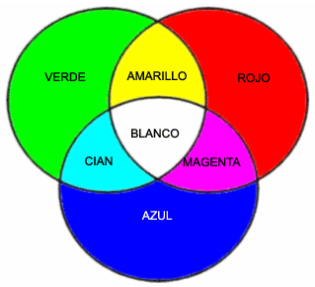

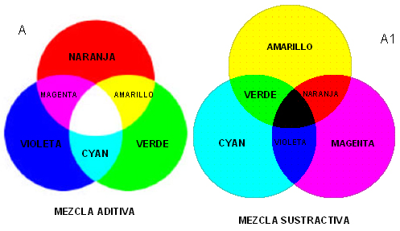

Tomado de- Mailxail.com

Descartes explicó la formación del arco iris y años más tarde Newton estudió la luz y logró descomponerla en los colores de su espectro por medio de un prisma - año1666-.

Newton sabía muy poco sobre la naturaleza de la luz, no sabía que era una onda y menos aún que era una onda electromagnética. Creía que estaba formada por corpúsculos, pero consiguió descomponerla en sus colores espectrales. Hoy sabemos que la luz es a la vez partícula y onda.
Los seres humanos (y algunos animales) apreciamos una amplia gama de colores que, por lo general, se deben a la mezcla de radiaciones (luces) de diferentes longitudes de onda. El color de la luz con una única longitud de onda o una banda estrecha de ellas se conoce como color puro.
Al hacer pasar la luz por un prisma de cristal, las distintas longitudes de onda que componen el haz de luz viajan dentro de él a diferente velocidad y se curvan de manera diferente al entrar y al salir (doble refracción al cambiar de medio) dando como resultado un haz desviado de la dirección inicial y con sus componentes separados. Así surge el espectro solar.
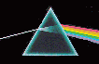
Cada uno de los diferentes rayos de luz atraviesa el cristal con distinta velocidad y la velocidad media de la luz dentro del prisma es menor que en el vacío. La luz es una onda con un campo eléctrico oscilante que interfiere con las partículas cargadas que hay en la materia.
Cómo puedes obsevar en la imagen inicial de esta página, siempre que la luz incide en una cara se refleja y se refracta al mismo tiempo.
Las radiaciones visibles están comprendidas entre las siguientes longitudes de onda: desde 350 nm (nanometros) para el color violeta hasta 750 nm para el rojo.
Las gotas de agua suspendidas en la atmósfera también descomponen la luz y forman el arco iris.
Con ayuda de un prisma podemos analizar la luz blanca y los colores emitidos por los diferentes elementos: Na, C, He, etc. Podemos identificar y distinguir los elemento por los colores que emiten. Cada elemento tiene unos niveles energéticos permitidos por los que circulan los electrones. Los saltos entre estos niveles son los que dan los tipos de radiaciones -los colores- que lo identifican. Cada elemento tiene un espectro característico.
A continuación vemos las rayas de color emitidas por el carbono (el espectro del C):
El sodio (metal muy reactivo) emite una luz amarilla. Las lámparas que iluminan las carreteras son algunas veces de vapor de sodio. Los coches llevan luces emitidas por gases halógenos (son muy luminosas).

Tomado de: http://es.kioskea.net/contents/730-luz-y-color

ARTÍCULOS LA CIENCIA DE LA LUZ Y EL COLOR: DESCOMPOSICIÓN DE LA LUZ

